PLANTILLA OFICIAL COMPLETADA · SEMANA 4

Observaciones del Sprint
Mochi Monchi — sistema digital de pedidos e inventario
Simulación individual: una semana representada en cinco jornadas virtuales, no cinco días transcurridos. No se inventan integrantes ni reuniones reales. Los resultados de software sí proceden de pruebas ejecutadas.
Equipo: | Mochi Monchi · ejercicio individual | Duración del SPRINT  (1,2,3 O 4 semanas)
SM: Nombre | Angel Alfredo · responsabilidad simulada de SM | 1 semana simulada  5 jornadas virtuales  J1–J5  Preparación:  30/09/2026
PO: Nombre | Angel Alfredo · responsabilidad simulada de PO
Developers: | Angel Alfredo · responsabilidad simulada de Developer
Product Backlog:
(lista de los requerimientos)
US-01 · Abrir catálogo y precios. Se muestran fresa y mango a $35.00 y matcha a $40.00; importes sintéticos en MXN.
US-02 · Consultar stock inicial. Cada ingrediente muestra cantidad, unidad y umbral; la disponibilidad usa la receta completa.
US-03 · Crear un pedido. Admite varios productos y cantidades enteras de 1 a 99; rechaza entradas inválidas.
US-04 · Añadir una nota breve. Guarda hasta 240 caracteres como texto; no modifica la receta ni admite sustituciones automáticas.
US-05 · Revisar el total. El carrito muestra $110.00 para 2 fresa y 1 matcha; el servidor recalcula antes de guardar.
US-06 · Confirmar y guardar. La venta permanece tras reabrir la base; repetir el mismo envío no duplica pedidos.
US-07 · Descontar la receta. Una transacción descuenta ingredientes y empaques; si falta un insumo no guarda ni descuenta nada.
US-08 · Actualizar existencias y alertas. Tras la segunda venta quedan 80 g de masa, 40 g de crema y 20 g de fresa; aparecen tres alertas.
US-09 · Resumen de pedidos y total del día. US-10 · Valoración de 1 a 5 y comentario opcional.
Release 2: cancelación, pagos/tickets, umbrales, ajustes, permisos y exportación. Futuro: nube y multi-sucursal.

PLANTILLA OFICIAL · CONTINUACIÓN

Acuerdos y objetivo del Sprint
Definition of ready:
Lista de temas que necesitas para comenzar a trabajar en tus requerimientos:
1. La historia conserva su identificador del MVP y explica usuario, necesidad y valor esperado.
2. Existe un criterio observable de aceptación y al menos un caso de error relevante.
3. Los productos, precios, unidades, recetas y umbrales necesarios están definidos como datos de prueba.
4. Las dependencias entre pedido, receta e inventario son conocidas; las líneas compartidas se acumulan antes de descontar.
5. El alcance está acotado: aplicación local; sin cobros reales, nube, usuarios avanzados ni cambio de receta por una nota.
6. La historia cabe en la capacidad de la simulación y tiene una forma concreta de comprobar su resultado.
Definition of Done:
Lista de temas que necesitas para que los requerimientos se consideren “Terminados”.
1. El flujo de la historia funciona en el incremento local y cumple el criterio de aceptación acordado.
2. Pedido e inventario se actualizan juntos; los errores no dejan ventas parciales ni cantidades negativas.
3. Los datos persisten y los reintentos de un mismo envío no duplican la operación.
4. Pasan las 44 pruebas de lógica/API y las nueve comprobaciones de interfaz documentadas, con sus límites de entorno visibles.
5. El código, comandos de ejecución, limitaciones, capturas y resultados se entregan de forma reproducible; no contiene credenciales reales.
6. La historia se revisa contra el objetivo del Sprint y se incorpora a la documentación; la Review no sustituye estas verificaciones.
SPRINT Backlog:
Listar los requerimientos que seran desarrollados durante el sprint o utilizar directo el tablero
US-01 a US-10, seleccionadas del MVP de Semana 3. Sin puntos ni velocidad histórica inventados.
TABLERO DE LA SIMULACIÓN
Planning: por hacer US-01–US-10.
Jornada intermedia didáctica: terminadas US-01–02; en revisión US-03–05; en curso US-06–08; pendientes US-09–10.
Cierre verificado: US-01–US-10 terminadas en el alcance académico local.
No es una captura ni un historial de Jira/Miro.
Objetivo del SPRINT:
Registrar un pedido una sola vez, revisar su total, confirmarlo y actualizar ingredientes y empaques sin doble captura. Si falta un insumo, rechazar sin cambios. Al cierre, consultar pedidos del día y registrar feedback.

PLANTILLA OFICIAL · CONTINUACIÓN

Retrospectiva y aprendizajes
Las reflexiones se proponen para revisión del estudiante antes de la entrega. La simulación no sustituye la experiencia de colaborar con un equipo real.
Retrospectiva:
Técnica: Empezar / Dejar / Continuar.
Hallazgos: la integridad de los datos necesita probar errores; una nota no debe cambiar la receta; la validación comercial sigue pendiente.
Mejoras: prueba con operador real, cancelación con devolución de stock y planificación de respaldo/permisos. Responsables y comprobaciones: anexo de Review y documento de observaciones.
Lecciones aprendidas como SCRUM Master:
¿Cómo te fue?
La simulación permitió pasar de una visión y un mapa de historias a un recorrido que puede comprobarse. El trabajo más importante no fue añadir pantallas, sino mantener consistente el pedido con sus ingredientes cuando ocurre un error.
¿Qué aprendiste?
Un incremento no se demuestra con una lista de funciones. Necesita criterios observables: cuánto debe descontarse, qué debe permanecer igual al rechazar una venta y qué ocurre al reenviar una confirmación.
¿Qué rescatas de este ejercicio?
Separar las responsabilidades ayudó a decidir con más claridad. La perspectiva de PO cuidó el valor; la de SM hizo visibles los impedimentos; la de desarrollo se concentró en una solución comprobable.
¿Cómo te sentiste realizando este ejercicio?
La parte que generó más incertidumbre fue el manejo de errores, porque una pantalla correcta puede ocultar un inventario inconsistente. Comprobar el rechazo sin cambios y el reintento sin duplicados dio una base más concreta para confiar en el resultado. Esta reflexión personal se propone para revisión del estudiante.
¿Cuál es ahora tu opinión de Scrum?
Scrum tiene sentido cuando inspeccionar un resultado cambia lo que se hará después. La simulación individual ayuda a comprender esa lógica, pero no reemplaza la colaboración ni la retroalimentación de un equipo y usuarios reales.

ANEXO · SEMANA 4

Sprint Planning
Guion: inicio de J1 · Timebox propuesto: 45 minutos, no tiempo medido.
Por qué
Comprobar si una sola captura puede alimentar pedidos, recetas e inventario. La hipótesis de ahorrar tiempo y reducir errores de operación todavía requiere una prueba con usuarios reales.
Qué
Se seleccionan las diez historias del MVP de Semana 3. Se limitan los datos a tres productos y recetas de demostración. Quedan fuera pagos, cancelación, reposición, permisos, exportación y nube. No se utiliza una velocidad histórica ni capacidad de equipo inventadas.
Cómo
Construir el flujo pedido–inventario antes del cierre: interfaz de navegador, API Python y base SQLite local. El servidor calcula importes en centavos y suma ingredientes compartidos. Una transacción guarda la venta y descuenta existencias; un identificador único permite reintentar sin duplicar.
Acuerdo | Motivo
Probar fallos como parte de cada historia | Una pantalla correcta no demuestra integridad del inventario.
Distinguir nota y receta | La nota sólo informa; no cambia cantidades ni ingredientes.
Una base compartida, no copias separadas | Los navegadores consultan el mismo servidor; no hay sincronización en la nube.
No usar datos o clientes reales en la evidencia | Precios, recetas, pedidos y valoraciones son sintéticos.
Salida de Planning: objetivo, Sprint Backlog US-01–US-10, criterios de aceptación, DoR/DoD y plan de pruebas. Los acuerdos DoR son una práctica del ejercicio, no un requisito adicional del marco Scrum.
El Sprint funciona como contenedor del trabajo y de los cuatro eventos documentados. La duración propuesta es una semana; las jornadas siguientes representan su simulación, no un calendario observado.

ANEXO · SEMANA 4

Daily Scrum · cinco jornadas virtuales
Timebox propuesto: diez minutos por jornada. Se inspecciona el avance hacia el objetivo y se adapta el plan. No es un reporte a un jefe ni un registro de reuniones reales.

J1 · Inspección del alcance
La visión incluía un sistema amplio, pero el MVP ya tenía diez historias delimitadas. Usar tres productos y recetas sintéticas; trabajar el recorrido completo antes de añadir funciones de Release 2.
Impedimento o límite: No hay cifras reales de costos, recetas o tiempo de operación. Se mantienen como hipótesis no verificadas.

J2 · Pedido y preparación
Una nota puede interpretarse como un cambio de ingredientes, aunque la receta del sistema es fija. Aclarar en la interfaz que la nota es informativa; validar cantidades y recalcular el total en el servidor.
Impedimento o límite: Las sustituciones quedan fuera del incremento. No se promete descontar una receta que el sistema no conoce.

J3 · Integridad del inventario
Varias líneas pueden consumir el mismo ingrediente; además, un usuario puede repetir una confirmación. Agrupar requerimientos y ejecutar una transacción; usar un identificador por envío y añadir pruebas de concurrencia.
Impedimento o límite: La operación no debe quedar a medias cuando falta un ingrediente o se pierde la respuesta.

J4 · Interfaz y revisión técnica
Dos pantallas necesitan leer una sola base; dos copias independientes no se sincronizan. Conservar un servidor local con SQLite y clientes de navegador; consultar cambios cada cinco segundos.
Impedimento o límite: La prueba local del navegador usa un puente HTTP por restricciones de navegación del entorno. No demuestra una red física.

J5 · Cierre y evidencia
El flujo ya permite registrar, descontar y revisar. Faltaba separar resultados técnicos de validación comercial. Comprobar DoD, conservar logs y seis capturas; documentar el feedback 4/5 como sintético.
Impedimento o límite: Pendiente una sesión con un operador real y la revisión personal de las reflexiones antes de Community.

ANEXO · SEMANA 4

Sprint Review · resultado e incremento
Guion: fin de J5 · Timebox propuesto: 25 minutos. Se representan las perspectivas de PO, desarrollo y operador; no hubo aprobación de un cliente real.
Demostración | Resultado técnico observado
2 fresa + 1 matcha | Total previo: $110.00. Se guarda un pedido y se descuentan receta y empaques.
Segundo pedido: 10 fresa | Total acumulado: 2 pedidos y $460.00. Masa 80 g, crema 40 g y fresa 20 g generan tres alertas.
Intentar 3 matcha sin stock suficiente | Se rechaza. El estado completo de pedidos e inventario no cambia.
Cierre y feedback | Se guarda 4/5 y un comentario sintético; no representa satisfacción de un cliente.
Respuesta perdida y reintento | Una sola venta y un solo descuento; el mismo envío no se procesa dos veces.
Aceptación de la simulación
US-01 a US-10 cumplen los criterios dentro del alcance académico local. La Review inspecciona el incremento y orienta el backlog; no sustituye la DoD. No se concluye que el sistema esté listo para uso productivo o que ya reduzca tiempos reales.
Ajuste del backlog
Para el siguiente Sprint se prioriza una prueba con operador real y cancelación con devolución de stock. Antes de datos operativos se deben definir respaldo/restauración y permisos. El feedback sintético sirve para verificar que se guarda, no para tomarlo como evidencia comercial.
Retrospectiva: acciones comprobables
Acción | Responsable y señal de cumplimiento
Empezar una prueba con operador | PO: cinco pedidos, registro de tiempo/correcciones y comparación con una línea base manual.
Empezar cancelación segura | Developer: stock restituido exactamente, doble cancelación rechazada y cierre corregido.
Dejar supuestos en notas | PO: mantener advertencia; no aceptar sustituciones sin definir su receta.
Continuar las pruebas de errores | SM/Developer: conservar pruebas de concurrencia, idempotencia y atomicidad sin regresiones.

ANEXO · SEMANA 4

Evidencia 1 · revisar antes de confirmar
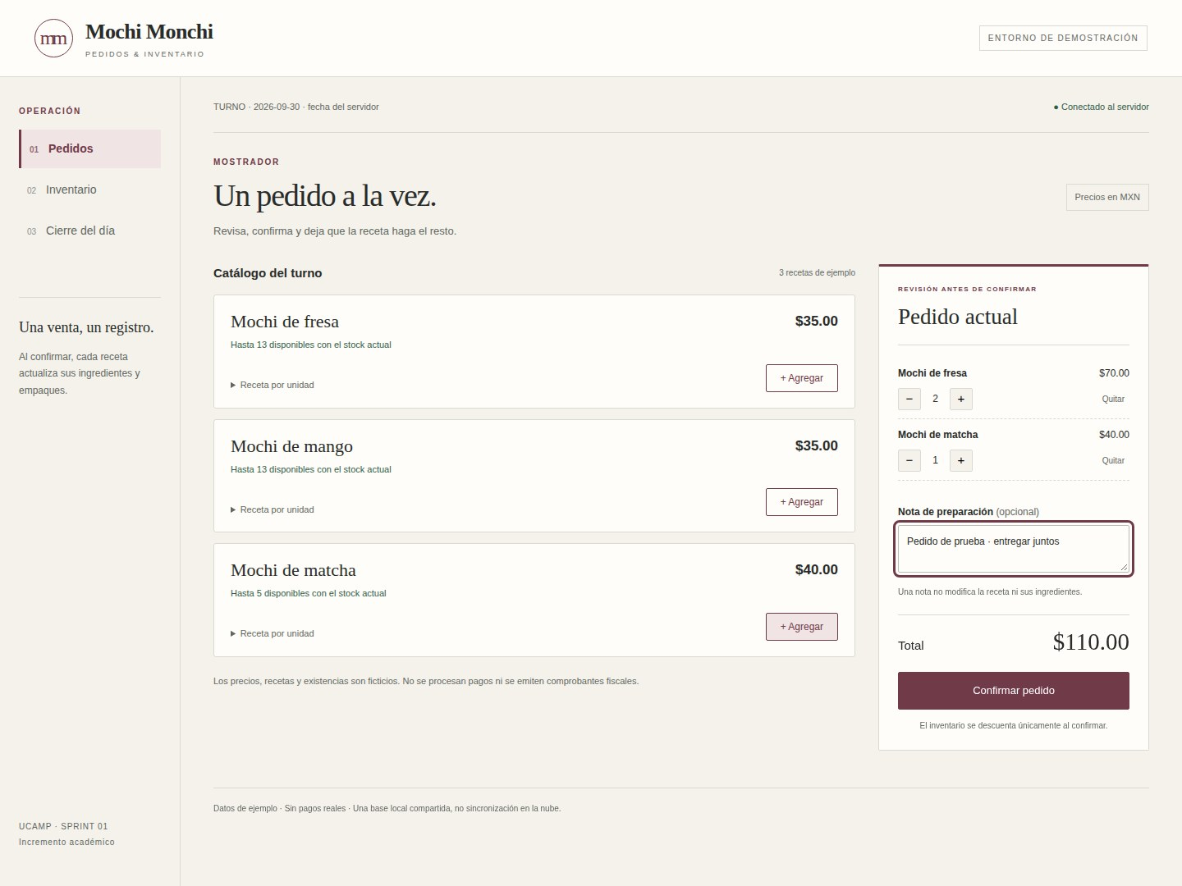
Captura real de la interfaz durante la comprobación: dos mochi de fresa y uno de matcha. Datos de demostración, no una venta real.
Elemento | Comprobación
US-01 / US-03 / US-04 | Catálogo con precios, carrito de varios productos y nota breve.
US-05 | 2 × $35.00 + 1 × $40.00 = $110.00 MXN.
Límite | La nota no altera la receta. El total definitivo se recalcula en el servidor.

ANEXO · SEMANA 4

Evidencia 2 · inventario después de vender
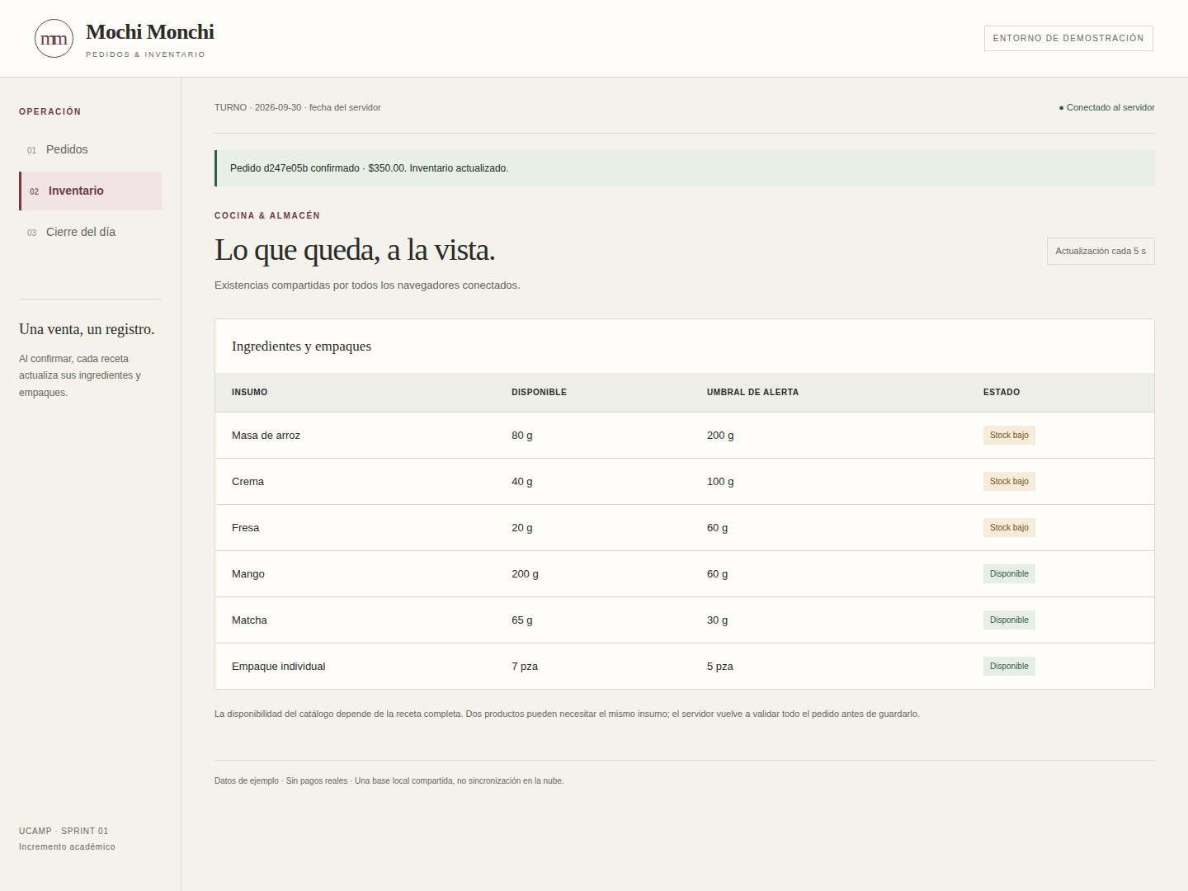
Captura real después del segundo pedido sintético. Las tres alertas corresponden a masa, crema y fresa, sin existencias negativas.
Después del primer pedido: masa 480 g; crema 240 g; fresa 170 g; mango 200 g; matcha 65 g; empaques 17. Después del segundo: 80, 40, 20, 200, 65 y 7, respectivamente. El consumo se deriva de recetas fijas de prueba.
US-07 y US-08: una confirmación actualiza pedido e inventario en la misma transacción. El intento posterior de tres matcha es rechazado sin modificar ese estado; captura adicional: evidencias/06_rechazo_sin_stock.png.

ANEXO · SEMANA 4

Evidencia 3 · cierre y feedback
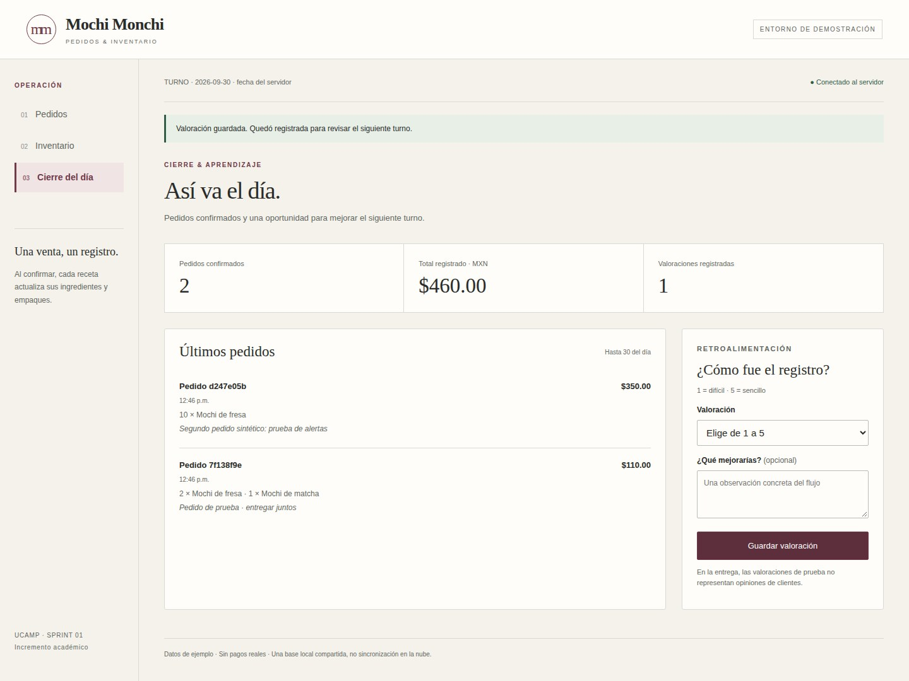
Captura real del cierre: dos pedidos y $460.00 de demostración. La valoración 4/5 y su comentario son sintéticos y están identificados como prueba.
US-09 y US-10: resumen del día y captura de feedback persistente. El día se determina por la fecha local del servidor. La valoración no demuestra satisfacción ni validación del mercado.
Otras capturas entregadas: 02_pedido_confirmado.png, 05_vista_movil.png y 06_rechazo_sin_stock.png. La vista móvil usa un contexto de navegador de 390 píxeles; no acredita una prueba en un teléfono físico.

ANEXO · SEMANA 4

Verificación y consolidado final
44 pruebas de lógica/API y nueve comprobaciones de interfaz aprobadas. Seis capturas y cero errores de JavaScript observados.
Entorno registrado: Chromium headless; dos contextos de navegador, no dos teléfonos físicos.
Las pruebas de interfaz usan datos temporales. El modo de puente HTTP, cuando está indicado, no verifica navegación nativa, almacenamiento nativo ni políticas del navegador. Dos contextos no equivalen a dos equipos físicos. El registro JSON conserva el modo y los resultados exactos.
Comando de pruebas desde la raíz del repositorio:
python -m unittest discover -s Retos_M5/Semana4_SCRUM/tests -v
Rúbrica | Puntos | Evidencia
Eventos Scrum | 3 | Planning, cinco Daily virtuales, Review, Retrospective y duración del Sprint.
Incremento funcional | 3 | Código, criterios US-01–US-10, pruebas y capturas.
Reflexiones | 2 | Aprendizajes y acciones de mejora; revisión personal pendiente antes de Community.
Ambas plantillas | 2 | Semana 2 recuperada y esta Semana 4 completada con anexos.
La tabla muestra cobertura de la entrega, no una calificación otorgada.
Enlaces y archivos
https://github.com/alpizars2005-oss/Ucamp-Projects/tree/main/Retos_M5/Semana4_SCRUM
documentos/: ambas plantillas DOCX/PDF y UCAMP_SCRUM_Consolidado.pdf. evidencias/: seis capturas, pruebas.txt y verificacion_navegador.json. ENTREGA_COMMUNITY.txt: texto de acompañamiento. Publicar en GitHub no equivale a enviar a Community.
Referencias
UCAMP. M1S4 Observaciones del Sprint. Plantilla oficial facilitada en la consigna.
https://docs.google.com/document/d/1d07cLEUY9ldEh5usOPw_lTNAoIRd36x3mDNNMCkRFlU/edit
Schwaber, K. y Sutherland, J. (2020). The Scrum Guide. https://scrumguides.org/scrum-guide.html
Python Software Foundation. sqlite3 y http.server. https://docs.python.org/3/library/sqlite3.html · https://docs.python.org/3/library/http.server.html
Continuidad del proyecto: Product_Vision_Board.md (Semana 2) y User_Story_Mapping_MVP.md (Semana 3), en este repositorio.

